Jež

Pokušaj izraditi ježa uz pomoć čačkalica i kestena kao što je prikazano na slici.

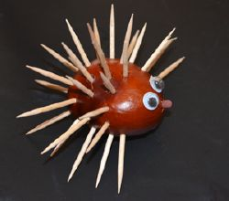

Slika preuzeta s: https://www.pinterest.com/pin/858498747712369408/

